Le groupe nominal

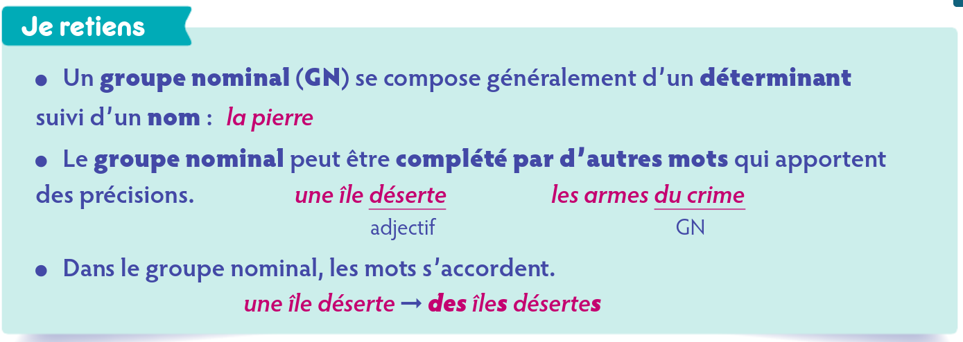

Utiliser les groupes nominaux

4 * Complète les phrases avec les GN proposés.
tous les enfants de la classe  la date de son anniversaire  les feuilles des arbres
 la semaine prochaine
a. … tombent à l’automne.
b. Connais-tu … ?
c. Je reviendrai vous voir … .
d. … ont participé au concours de lecture.
5 * Ajoute d’autres mots aux groupes nominaux suivants.
un chat  une trottinette  une voiture 
une école  un paquet
6 ** Associe les GN avec les verbes qui conviennent pour composer des phrases.
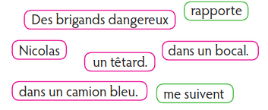
7 ** Écris les phrases en remplaçant les pronoms personnels sujets par un groupe nominal.
a. Ils ont gagné par deux buts à un.
b. Elles les soutiennent à chaque match.
c. Il préfère regarder les matchs à la télévision.
d. Ils sont retransmis en direct tous les mercredis.
e. Elle a acheté le maillot de son équipe préférée.

8 *** Complète chaque GN en suivant l’exemple.
une pluie ➞ une violente pluie d’été
a. la nuit  la maison  la pluie
b. le chien  la sortie  la page
c. une idée  l’orage  le soir
d. un ours  un nuage  une souris

 | Dans la cour de récréation est entré un drôle d’animal. Décris-le en utilisant des groupes nominaux.
